
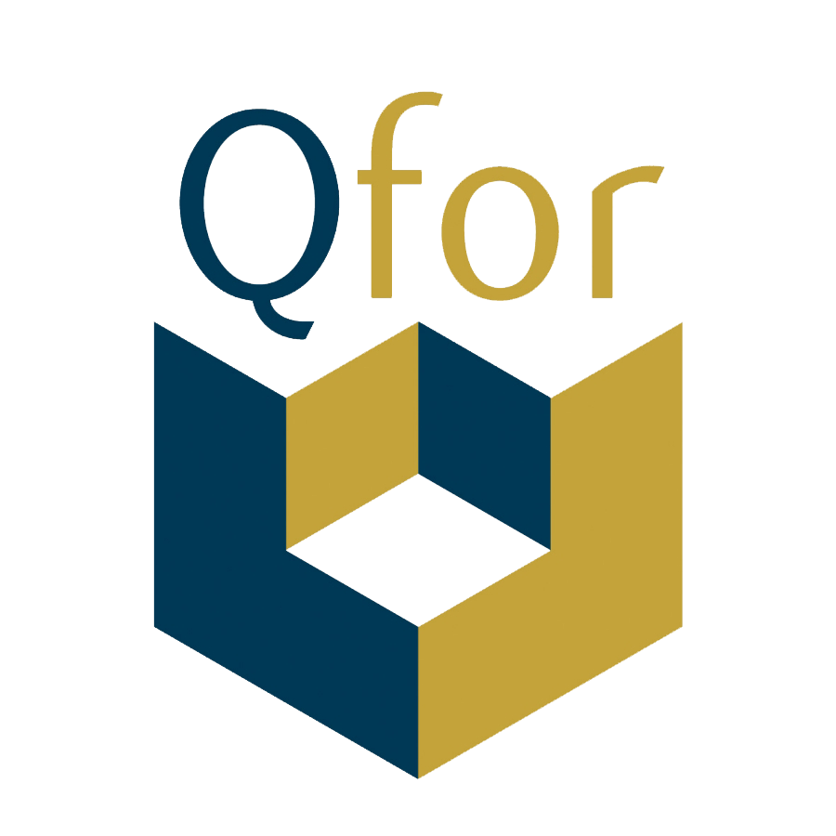


Opleiding

De emotionele intelligentie:
basis van zelfbeheersing en succes

Duur van de opleiding : 1 dag

Opties : Open opleidingen (3 tot 10 deelnemers)
In-company opleidingen (vanaf 2 deelnemers)

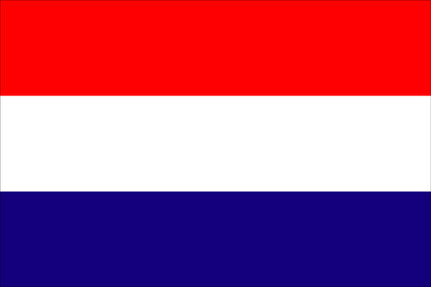
Beschikbaar in :

Bespaar 50% op uw investering :
via ‘KMO-portefeuille’ (Vlaanderen)
via ‘Een Opleiding Volgen’ (Brussels Hoofdstedelijk Gewest)

Mogelijkheid van op maat gesneden programma’s

Contactpersoon: Marita Guilmot-Lennertz - forum@esap.be - Tel 02/771.43.13

Opleiding voor leidinggevenden, managers, projectverantwoordelijken en personeelsverantwoordelijken

De emotionele intelligentie:
basis van zelfbeheersing en succes
Vaststellingen

« Het ontbreekt u aan charisma, empathie, assertiviteit, gezag, ... »

Als zij ze nog niet gehoord hebben, vrezen vele managers deze opmerkingen omdat het zo moeilijk is te beantwoorden aan de verwachtingen en aan wat deze met zich brengen. Zo gemakkelijk als het is om de tekorten te benoemen, zo moeilijk is het om ze te verbeteren.

Kan men zijn persoonlijkheid, zijn cultuur, zijn opvoeding veranderen?

Wat zijn de grenzen tussen gezag en autoritair, charisma en manipulatie, empathie en zwakte?

Riskeert men door zich bij te stellen geen andere verwijten?

De emotionele intelligentie in tegenstelling tot de rationele intelligentie kan zich gedurende gans het leven ontwikkelen. Door ze te begrijpen en beter haar gevolgen te beheersen kunnen managers haar vertalen in een managementwerktuig, om concrete oplossingswijzen te vinden en om zo te beantwoorden aan de vereisten van hun functie: dit is het doel van deze vorming.

Doelstellingen van de opleiding
- De emotionele intelligentie begrijpen om de gevolgen ervan beter te kanaliseren.
- De negatieve impact van stress verminderen, prestatie en sereniteit verzoenen.
- Minder negatieve stress veroorzaken bij de medewerkers, hun professionele ontwikkeling ondersteunen.
- Spanningen en conflicten oplossen in de professionele context.

Pedagogisch programma
- De parameters van de emotionele intelligentie definiëren: de vier steunpilaren.
- De oorzaken en de valkuilen van het «het is sterker dan mezelf»
- Minder de negatieve effecten van stress ondergaan en doen ondergaan
- Hoe leidinggeven (onder andere: eisen, zich verzetten, verwijten, sanctioneren, verbieden…) zonder geweld.
- Hoe leidinggeven (onder anderen: luisteren, ondersteunen, aanmoedigen, feliciteren, toelaten…) zonder naïviteit
- Waarheden en leugens van de emoties.
- Hoe ieder de realiteit waarneemt op bijzondere wijze en hoe beter rekening houden met de bril die de realiteit vervormt.
- Emotie uitdrukken en laten uitdrukken, verzoenen van schuchterheid en authenticiteit.
- Individuele of collectieve conflicten: welke oplossingen zijn er voor de manager?

Methode
- Door het tot de essentie herleiden van het theoretische gedeelte, verlaten de deelnemers deze dag met antwoorden toepasselijk op type situaties die ze kunnen ontmoeten tijdens de uitoefening van hun beroep.
- Talrijke voorbeelden uit de context van hun onderneming laten de deelnemers toe het bijgeleerde te vertalen naar hun professionele belevenis.
- Werkelijke situaties kunnen voorgesteld worden door de deelnemers, die vervolgens met de steun van de opleidercoach door de groep behandeld wordt.

Doelgroep
Leidinggevenden, managers, projectverantwoordelijken en alle professionals die medewerkers leiding moeten geven alsook alle professionals waarvan het beroep een optimaal relationeel gedrag vereist zoals projectleiders, verkopers, kopers.

Aantal deelnemers
- Het aantal deelnemers is minimum 3 en maximum 10
- Een cursus wordt bij het begin van de opleiding overhandigd.

Trainer: Theo Geuens
- Dipoma’s
  - Pedagogische Wetenschappen (VUB)
  - Aggregatie Psychologische en Pedagogische Wetenschappen (VUB)
  - Master HRM (Vlerick, RUG, KUL)
  - Organisatieontwikkeling (CIGO: KUL, LUC)
  - Psychoanalytisch psychotherapeut en Cliënt centered groepspsychotherapeut.
- Meerdere jaren ervaring als opleider van managers, leraren en trainers
- Individuele en groeps-coaching

Nuttige informatie

In-company opleiding

Duur van de opleiding: een dag

Inhoud van de vorming: de hiervoor aangegeven inhoud van de vorming mag ‘op maat ‘worden aangepast om rekening te houden met uw specifieke behoeften. Een voorafgaand contact met de formateur kan georganiseerd worden om hem uw verwachtingen aan te geven.
Aantal deelnemers: vanaf 2 tot ideaal 10 personen maximum teneinde een optimale interactiviteit tussen de trainer en de deelnemers te waarborgen.

Prijs : Groep van 2 tot 5 personen : 1700 € (+21% BTW)
Groep van 6 tot 10 personen : 1900 € (+21% BTW)
Bespaar 50% op uw investering via ‘KMO-portefeuille’ (Vlaanderen)
of via ‘Een Opleiding Volgen’ (Brussels Hoofdstedelijk Gewest)

Aanvullende keuze: verpersoonlijkte opvolging en/of coaching volgens de specificiteit van de onderneming.

Contactpersoon : Marita Guilmot-Lennertz - forum@esap.be - Tel 02/771.43.13

